武汉市粮道街中学 | 2012-2013学年度八年级上物理期中考试试卷
粮道街厚朴中学 | 2012-2013学年度八年级上物理期中考试试卷
 | 考试时间：90分钟 满分：100分
出卷人：李思达 审卷人：徐曦光
一、选择题：（2′×20=40′）
1．对以下物理量的估测最接近实际的是( )
A．今天教室内的温度大约是48℃
B．一支普通牙刷的长度大约是20cm
C．唱一遍中华人民共和国国歌的时间大约是15min
D．课桌的高度大约是150cm
2．生活中许多物体可以发光，下列物体属于光源的是( )
A．阳光下闪闪发亮的金属 B．夜晚的星星 C．月亮 D．通电的霓虹灯
3．下列现象中不属于机械运动的是( )
A．一江春水向东流 B．星光闪闪 C．海水奔腾 D．春风拂面
4．妈妈用电动自行车送小明上学，途中妈妈提醒 “小明坐好，别动!”这个“别动”的参照物是指( )
A．电动自行车上的座位 B．路旁的树木
C．迎面走来的行人 D．从身旁超越的汽车
5、通过小孔所成的像一定是( )
A．倒立的 B．放大的 C．等大的 D．缩小的
6．一短跑运动员在5s内跑完了50m，汽车行驶的速度是54km/h，羚羊奔跑的速度是20m/s，那么三者速度从小到大的顺序是 ( )
A．运动员、汽车、羚羊 B．汽车、羚羊、运动员 C．羚羊、汽车、运动员 D．运动员、羚羊、汽车
- 甲、乙两位同学进行百米赛跑，假如把他们的运动近似看作匀速直线运动处理，他们同时从起跑线起跑，经过一段时间后他们的位置如图Ⅰ所示，在图Ⅱ中分别作出的在这段时间内两人运动路程s、速度v与时间t的关系图像，正确的是( )
s
起点线
图I
甲
乙
t
s
甲
乙
B
t
v
甲
乙
C
v
t
甲
乙
D
t
甲
乙
A
图II
8．小明上学路上前一半路程的速度是1 m/s，后一半路程速度是1.5m/s，则小明上学路上的平均速度是( )
A．1.5m/s B．1.25m/s C．1.2m/s D．1 m/s
9．我国目前正在实施“嫦娥一号”登月工程。假如你以后登上月球后，下列实验不能实现的是( )
A．用刻度尺测长度 B．用特定温度计测量月球土壤温度
C．用平面镜改变光的传播路径 D．用小锤敲击音叉就可听到音叉发出的声音
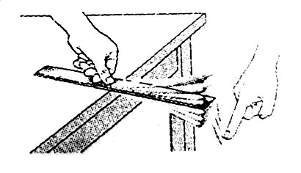
10．如右图所示，将一把钢尺紧按在桌面上，一端伸出桌边，拨动钢尺，听它振动发出的声音。改变钢尺伸出桌边的长度，再次用力拨动，使钢尺两次振动的幅度大致相同，听它发出声音的变化。这个实验用来探究( )
A．声音能否在固体中传播 B．响度与物体振幅的关系
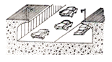
C．音调与物体振动频率的关系 D．音色与发声体的哪些因素有关
第10题图
11．城市里部分道路设计成如图，这种下凹道路在控制噪声方面的作用是( )
A．防止车辆产生噪声 B．在声源处减弱噪声
C．在人耳处减弱噪声 D．在传播过程中减弱噪声
12．在测量液体温度的实验时，如图所示的四种方法中正确的是( )
第11题图
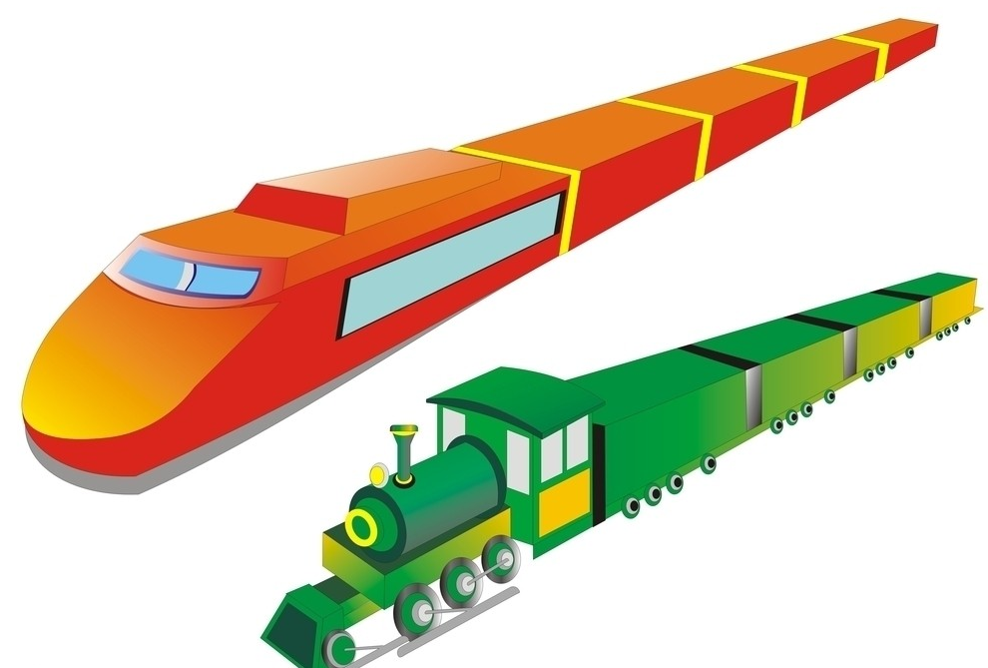
A
B
C
D
13．如图所示，坐在甲火车中的小华在车窗里看到乙火车的车头，过一会儿，她又在车窗里看到乙火车的车尾．若两火车车头朝向一致，下列关于它们运动情况的判断，不可能的是( )
甲车
A．甲火车停在轨道上，乙火车向前运动
B．两列火车均向前运动，但甲火车运动较慢
13题图
乙车
C．两列火车均向后倒车，但甲火车运动较慢
D．甲火车向后倒车，乙火车停在轨道上
14．两盆水里面都有没熔化的冰块，一盆放在阳光下，一盆放在阴凉处，在盆内冰块均未熔化完前，两盆水的水温相比 ( )
A．在阴凉处的那盆水的温度高 B．两盆水温度一样高
C．在阳光下的那盆水的温度高 D．无法确定
15．下列物态变化现象中，属于液化现象的是 ( )
A．初春，冰雪消融汇成溪流 B．盛夏，刚从冰箱中拿出的饮料瓶外壁出现水滴
C．金秋，清晨的雾在太阳出来后散去 D．寒冬，晾在室外冰冻的衣服也会干
16．小红和小明在探究“蒸发快慢与什么因素有关”的实验中，猜想蒸发快慢与液体表面的空气流速有关。小红用两组相同量相同表面积的酒精放在同一房间实验，对着其中一组酒精用嘴巴吹气，测量两组液体蒸发完所用的时间；小明也用两组相同量相同表面积的酒精放在同一房间实验，但对着其中一组用电风扇扇风，测量两组液体蒸发完所用的时间。以下对小红和小明实验方法的判断，正确的是 ( )
A．小红和小明的实验方法均对 B．小红和小明的实验方法均错
C．小红的实验方法对，而小明的错 D．小红的实验方法错，而小明的对
17．上物理课时，老师做了这样的演示实验：在1标准大气压下，将0℃的冰放在敞口的烧瓶中加热，直到沸腾。小红发现自己和另外三位同学根据记录数据，绘出的冰在物态变化全过程中温度随时间变化规律的图象不同，如图所示，你认为正确的是 ( )
温度/℃
温度/℃
100
时间/min
100
B
时间/min
A
温度/℃
100
时间/min
C
温度/℃
100
时间/min
D
18．当太阳、地球、月亮处于如下图所示的四种位置时，有可能发生日食现象的是( )
月
地
日
日
地
月
日
日
地
月
地
月
A
B
C
D
19．夜晚，当汽车发出的光照射到自行车尾灯上时，司机看到尾灯反射的光，就能及时避让。图中有关自行车尾灯的光路图正确的是( )
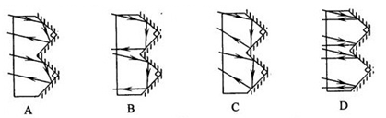
20．一只温度计刻度均匀但示数不准。在一个标准大气压下，将它放入沸水中，示数为 95℃；放在冰水混合物中，示数为 5℃ ，现把该温度计悬挂在教室墙上，其示数为 32℃ ，教室的实际温度是 ( )
A．27℃ B．30℃ C．32℃ D．37℃
二、填空题（每空1分，共20分）
21．完成下列单位换算
①720mm=________m ②4.5m/s=________km/h ③900s=________h
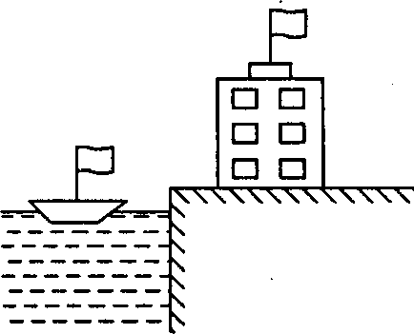
22．用“频闪摄影”可记录运动物体相隔相等的时间所处的不同位置，如图所示，是甲、乙两个网球向右运动时的频闪照片．甲中相邻两位置距离相等．由照片可知，________球做匀速直线运动， ________球的速度越来越大（选填“甲”或“乙”）。
23．小明在江边看到如下图所示的景象，由图可以判断，风向此时是向________（填“左”或“右”）。小明发现，船也是向右运动的，由此可以判断此时风的速度一定________船的速度(填“＞”或“＜”)。
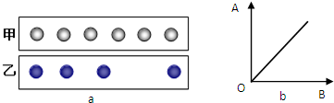
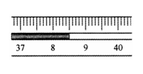
22题图
24题图

23题图

24．如图为体温表的一部分，它的示数是________℃，分度值是________℃。
25．一束光垂直的射向一平面镜并发生反射,则反射角=________°,若将平面镜顺时针旋转10°,则反射光线相应的顺时针旋转________°。
s/m
t/s
2
4
6
20
40
60
甲
乙
26．某时刻有一辆快速公交车甲和一辆普通公交车乙，从同一路口同时向东匀速行驶。它们的路程随时间变化的图像如右图所示，则运行2min后，甲车相对于乙车向 方向行驶，两车相距 m。
27．小刚吃冰糕时，把冰糕放在碗里，发现碗中的水越来越多，在这个过程中冰糕发生的物态变化是_________；他用手一摸碗壁，发现碗“漏水”了，这是空气中的水蒸气遇冷在碗壁上发生的__________（填一种物态变化）现象，在这一物态变化过程中，空气中的水蒸气要_________热。
26题图
28．10月19日我校举行了秋季运动会，小明和小刚两位同学参加了100米比赛，小明的计时员看到徐老师发令枪的烟开始计时，小刚的计时员听到发令枪的枪声才开始计时，结果测得小明、小刚两名同学百米赛跑的时间一样，实际上，__________同学的百米速度较快。
29．生活中经常提到的“影”与我们所学到的光学知识有关。例如，水中的倒影和立竿见影中的“影”，前者是由_______________形成的，后者是由__________________形成的。
30．欲测量某种液体的温度时，按照温度计的使用步骤，下列步骤的正确顺序是：__________________
A．取适当量程的温度计 B．估计液体的温度 C．温度计的液注不再升高时
D．将温度计完全浸入待测液体中，停留几分钟 E．取出温度计 F．观察温度计的示数
三、实验探究题：（每空1分，共25分）
31．在学习二胡演奏的过程中，小明发现琴弦发出的声音音调高低受各种因素的影响，他决定对此进行研究，经过和同学们讨论，提出了以下几种猜想：
编号 | 规格
编号 | 材料 | 长度（m） | 横截面积（mm²）
A | 尼龙 | 55 | 1
B | 尼龙 | 55 | 0.5
C | 尼龙 | 80 | 1
D | 镍合金 | ① | 0.5
猜想一：琴弦发出声音的音调高低，可能与琴弦的横截面积有关
猜想二：琴弦发出声音的音调高低，可能与琴弦的长短有关
猜想三：琴弦发出声音的音调高低，可能与琴弦的材料有关
为了验证上述猜想是否正确，他和同学们找到了表2所列4种规格的琴弦，进行实验。
表2
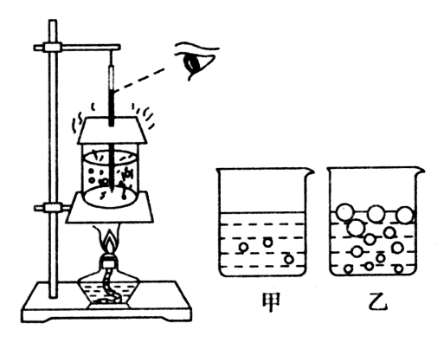
- 为了验证猜想一，应选编号________、________两种规格的琴弦进行实验。
（2）为了验证猜想二，应选编号________、________两种规格的琴弦进行实验。
（3）在验证猜想三时，小明发现粗心的同学没有把表2中的数据填全，表中①的位置所缺数据是________。
（4）小明在这个探究实验中，采用的研究方法是________________。
32题图
32．如图所示是小枫实验小组在观察“水的沸腾”实验中的情景。
（1）他们在实验中操作错误之处为________________________。
（2）在纠正错误后他们继续实验，观察到水沸腾时的现象如图中的_________图。
（3）他们得到的实验数据如下表所示：
时间/min | 0 | 1 | 2 | 3 | 4 | 5 | 6 | 7 | 8 | 9
水温/℃ | 90 | 92 | 94 | 95 | 96 | 97 | 98 | 99 | 99 | 99
由此可知：
A．水沸腾时不断吸收热量，温度________。
B．从记录数据可得出的实验结论是：水沸腾的温度为________℃。
（4）在实验时，烧杯上盖一个硬纸板，其作用是：________________。
（5）发现从开始加热到沸腾的这段时间过长，造成这种现象的原因可能是：__________________。
33．如图所示，是探究“光反射时的规律”的实验装置图。
（1）把平面镜放在水平桌面上，再把一张可以沿ON向前或向后折的纸板竖直地立在平面镜上，纸板上的ON垂直于镜面．一束红光贴着纸板沿EO射到O点，光将沿OF方向反射出去；如果一束红光沿FO方向射到O点，它被反射后沿________方向射出；接着，如果把纸板ON的左半边向后折，在纸板上ON的左半边将 看到反射光线。(填“能”或“不能”)
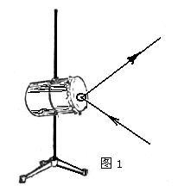
（2）小明同学的实验小组记录了入射角和反射角的数据如下表，根据表中的数据，你可以得出什么结论：_______________________________。
34题图
平面镜
o
E
N
F
33题图
项目 | 入射角 | 反射角
第一次 | 30° | 30°
第二次 | 50° | 50°
第三次 | 70° | 70°

34、小明在探究“声音的特性”时，将一个两端开口的金属筒的一端蒙上橡皮膜并用细线扎紧，然后将小平面镜粘在橡皮膜上，如图所示，让阳光照射到小平面镜上，找到反射光斑在墙上的位置。
- 小明用嘴对着开口的一端讲话，看见墙上的光斑会随着声音上下跳动，这说明声音可以传递________；其中平面镜的作用是________________________。
- 小明发现当声音的响度增大时，墙上光斑的跳动幅度________，当声音的音调提高时，会看到墙上光斑的跳动频率________。
13:35:20
13:35:22
B
13:35:23
0
5
10
15
C
A
20cm
35、小明在“测小车的平均速度”的实验中，设计了如图的实验装置：小车从带刻度（分度值为1cm）的斜面顶端由静止下滑，图中是小车到达A、B、C三处时电子表显示的时刻：
（1）该实验是将测量结果根据公式________计算的。
（2）实验中为了方便计时，应使斜面坡度较________（填“大”、 “小”）
（3）请根据图中所给信息回答：
s_{AB}＝ cm，t_{BC}＝ s，v_{AB}＝ m/s。
（4）实验前必须学会熟练使用电子表，如果让小车过了A点一段距离之后才开始计时，则会使所测AC段的平均速度v_{AC}偏 （填“大”、 “小”）

四、作图题：（2′+3′=5′）
36．如图两条光线是由同一点光源S发出的光线由平面镜反射形成的，请根据光的反射定律找到光源S 的位置，并完成光路图。（2′）

37．如图所示，MN为一平面镜，虚线CD代表地面，P为一不透光的障碍物，人眼在S处，试用作图法画出人通过平面镜能看到箱子右侧多大范围的地面。(要求画出必要光线的光路图，并将能看到的地面CD上的那一部分，改成实线)（3′）
S·
P
M
N
C
D

- 计算题：（5′×2=10′）
38．武广高铁正式投入运营三年，每年都有大量的游客通过武广高铁来武汉旅游，它是目前世界上已投入运营的铁路客运专线中最快的线路。下表为简化的武广高铁线上G1057次高速列车的时刻表，求G1057次列车从武汉运行至广州北的平均速度为多少km/h?(最后结果保留一位小数)
站名 | 自武汉起公里数 | 到站时刻 | 离站时刻
武汉 | 0 | 始发站 | 19:15
岳阳东 | 215 | 20:02 | 20:04
长沙南 | 362 | 20:36 | 20:38
韶关 | 842 | 22:15 | 22:16
清远 | 986 | 22:45 | 22:46
广州北 | 1023 | 23:00 | 终点站

- 汽车行驶的前方有一座高山，汽车以17m/s的速度行驶。汽车鸣笛4s后，该车司机听到回声，则①．司机听到回声时汽车距高山有多远？
②．若该车司机鸣笛时，在汽车前方有一静止的人从听到此次汽车笛声开始计时，汽车经过自己身边时停止计时，记录这段时间为19s，求汽车鸣笛时与此人的距离。

粮道街中学，粮道街厚朴中学2012-2013学年度上学期期中考试

学校

班级

考号

姓名

八年级物理答卷
登分栏
题号 | 一 | 二 | 三 | 四 | 五 | 总 分
得分
一.选择题。（2分×15=30分）
1 | 2 | 3 | 4 | 5 | 6 | 7 | 8 | 9 | 10
11 | 12 | 13 | 14 | 15 | 16 | 17 | 18 | 19 | 20
二．填空题。（每空1分，共计15分）
21．①________m ； ②________km/h ； ③________h
22．________， ________（选填“甲”或“乙”）。
23．_______（填“左”或“右”）；________(填“＞”或“＜”)。
24．________℃；________℃。
25．________°；________°。
26．________ ；________m。
27．________ ；________（填物态变化） ；_________。
28．________。
29．________； ________。
30．__________________
三．实验题。（本大题包括4小题，共计25分）
31.（1）________、________。（2）________、________。（3）________．（4）________________。
32.（1）________________________。 （2）________。 （3）A.________。B.________℃。
（4）________________。（5）________。
33．（1）________； ________(填“能”或“不能”)。
（2）________________________________。
34、（1）________；________________________；（2）________， ________。
35、（1） 。（2） （填“大、小”）（3） cm， s， m/s。
（4）_________（填“大、小”）

四．作图题。（2+3分）
36.(2分) 37.(要求画出必要光线的光路图，并将能看到的地面CD上的 那一部分，改成实线)（3分）

S·
P
M
N
C
D

五、解答题（5+5分）
38.

39.

粮道街中学，粮道街厚朴中学2012-2013学年度上学期期中考试

学校

班级

考号

姓名

八年级物理答卷
登分栏
题号 | 一 | 二 | 三 | 四 | 五 | 总 分
得分
一.选择题。（2分×20=40分）
1 | 2 | 3 | 4 | 5 | 6 | 7 | 8 | 9 | 10
B | D | B | A | A | A | B | C | D | C
11 | 12 | 13 | 14 | 15 | 16 | 17 | 18 | 19 | 20
D | D | C | B | B | D | B | D | A | B
二．填空题。（每空1分，共计20分）
21．① 0.72 m ； ② 16.2 km/h ； ③ 0.25 h
22． 甲 ， 乙 （选填“甲”或“乙”）。
23． 右 （填“左”或“右”）； ＞ (填“＞”或“＜”)。
24． 38.5 ℃； 0.1 ℃。
25． 0 °； 20 °。
26． 东 ； 600 m。
27． 熔化 ； 液化 （填物态变化） ； 放 。
28． 小明 。
29． 光的（镜面）反射 ； 光沿直线传播
30． BADCFE
三．实验题。（本大题包括4小题，共计25分）
31.（1） A 、 B 。（2） A 、 C 。（3） 55 ．（4） 控制变量法 。
32.（1） 视线未与温度计液注表面相平 。 （2） 乙 。 （3）A. 不变 。B. 99 ℃。
（4） 减少液体热量散失 。（5） 液体过多 / 热源供热太慢 / 液体汽化吸热/液体初温太低 。
33．（1） OE ； 不能 (填“能”或“不能”)。
（2） 光的反射现象中，反射角等于入射角 。
34、（1） 能量 ； 通过反射光线的振动反映橡皮膜的振动 ；（2） 变大 ， 增高 。
35、（1） v=s/t 。（2） 小 （填“大、小”）（3） 10 cm， 1 s， 0.05 m/s。
（4） 大 （填“大、小”）
四．作图题。（2+3分）
36.(2分)
S·
P
M
N
C
D
P′

37.(要求画出必要光线的光路图，并将能看到的地面CD上的那一部分，改成实线)（3分）
·
S′
S·

五、解答题（4+6分）
38.解：由表格知s=1023km
t=3.75h…………………………………………………………………………………………1′
由公式$v=\frac{s}{t}$…………………………………………………………………………………………1′
得 $v=\frac{\text{1023}㎞}{3\text{.}\text{75}h}=\text{272}\text{.}8{\text{km}}/h$………………………………………………………………2′
- (1)解：司机从按喇叭到听到喇叭的过程中
由公式$v=\frac{s}{t}$……………………………………………………………………………………1′
$$s_{声}=v_{声}t=\text{340}m/s×4s=\text{1360}m$$
$s_{车}=v_{车}t=\text{17}m/s×4s=\text{68}m$……………………………………………………………1′
司机听到喇叭的回声时距山崖的距离$s=\frac{s_{声}{\text{-s}}_{车}}{2}$…………………………………………1′
$=\frac{\text{1360}\text{m-68m}}{2}=\text{646}m$………………………1′

- 由题意,设车鸣笛时与此人的距离为s′
则有$t_{车}{\text{-t}}_{声}=\text{19}s$……………………………………………………………………………1′
即 $\frac{s′}{v_{车}}−\frac{s′}{v_{声}}=\text{19}s$
将已知条件带入，算得s′=340m……………………………………………………………1′

